特急

天津市发展和改革委员会文件

津发改价成〔2020〕13号 签发人：苑广睿

市发展改革委关于天津市2019年下半年
生猪成本收益情况调查的报告

国家发展改革委价格司：
按照《国家发展改革委办公厅关于做好2019年农产品成本调查数据审核汇总工作的通知》（发改办价格〔2019〕32号）文件的要求，天津市发改委成本队对本市10个区25个大规模和49个中规模养猪户（场）2019年下半年生猪成本收益情况进行了调查。结果显示：与2019年上半年相比，生猪头均产量增长，产值增加，出栏价格上涨，成本增加，养殖收益大幅提高。现将情况报告如下：
一、基本情况
（一）出栏头重稳中有增。2019年下半年规模猪场头均产量120.16公斤，比上期（2019年上半年，下同）的115.23公斤增加4.93公斤，增幅4.28%。受生猪价格市场上涨预期强劲的影响，养殖户为追求高收益压栏情绪较浓，生猪出栏较晚，头均产量增加。

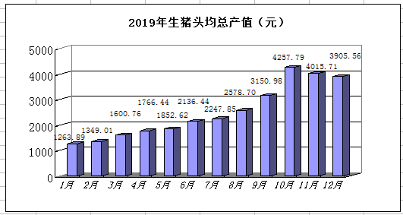
（二）出栏价格显著上涨、带动产值大幅增加。2019年下半年规模猪场每50公斤平均出售价格为1335.38元，比上期的721.19元增加614.19元，增幅85.16%。价格上涨使产值增加，调查显示，规模猪场头均产值3216.84元，比上期的1669.02元增加1547.82元，增幅92.74%。在2018年底我市出现2例非洲猪瘟疫情的重创下，受调整生猪产业布局及环保整治等因素的影响，养殖户正常补栏节奏被打乱，造成本市生猪产能缩减严重，生猪出栏量进一步下降，加上下半年中秋、国庆节日叠加的影响，猪价一路攀升，拉动产值增加近一倍。

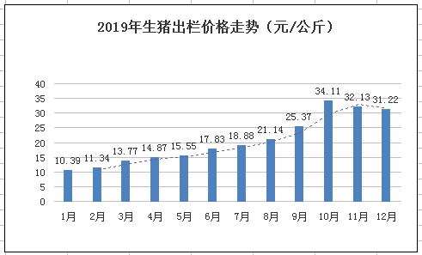
（三）头均总成本上升三成。2019下半年规模猪场头均总成本2015.15元，比上期的1527.73元增加487.42元，增幅31.90%。其中：头均仔畜费用890.79元，同比增长82.94%；精饲料费892.13元，同比增长10.61%；人工成本73.45元，同比下降1.52%，土地成本5.27元。同比下降4.01%。仔畜费用和精饲料费两项约占总成本88%，是导致成本上升的主要原因：一是受疫情影响，养猪风险加大，部分养殖户想养而不敢养，补栏积极性不高，直接导致生猪存栏数量下降，能繁母猪存栏量随之减少，使仔猪供应不足价格攀升。本次调查中大规模猪场和中规模猪场仔畜进价分别为904.61元和876.97元，比上期分别增长83.22%和82.67%。月报数据显示，最高的11月份1067.69元，比年内最低的1月份343.40元上涨210.92%。二是生猪出栏价格6月份以来一路走高，至10月份升至年内最高的33.92元/公斤，养猪利润最高时每头猪达2000多元，又使仔猪一猪难求，价格一涨再涨。三是生猪市场出栏价格看涨，饲养户待价而估，压栏惜售，头猪出栏重量达到150公斤，重量越高，精饲料消耗量和费用随之上升。

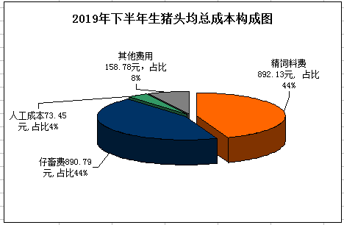

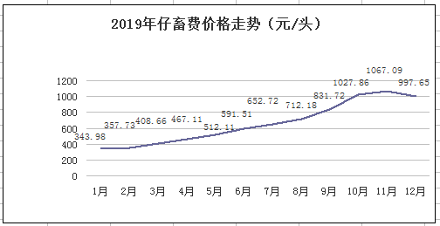
（四）头均净利润大幅提高。2019年下半年规模猪场头均净利润1201.69元，比上期的141.29元增加1060.40元，增幅750.51%。生猪出栏价格上涨使产值增加，且产值增长幅度远大于成本上升幅度，头均净利润有较大幅度提高，养殖户盈利可观，创历史纪录。
二、生猪下半年走势和未来预测
据对本市10个区规模生猪调查点调查显示，2019年下半年份，生猪出栏价格出现阶段性快速上涨，生产成本稳步上升，养殖户收益一路走高。
（一）生猪产能恢复回暖。从全国来看，国务院陆续出台《关于稳定生猪生产促进转型升级的意见》等稳定生猪生产、保障市场供应等扶持政策效果显现，全国生猪生产整体进入止降回升的转折期。规模猪场生猪生产持续较快恢复，扶持生猪生产政策不断落到实处。从这些积极因素判断，当前全国生猪产能下滑已基本见底，年底前存栏有望止降回升。但是,总体上看，生猪生产恢复还需要一个过程，有关部门预计2020年年底生猪存栏基本恢复到常年80%左右水平。据《中国农业展望报告（2019-2028）》预计，未来10年猪肉产能呈先降后增趋势，进口保持高位，猪价从2019年下半年阶段性快速上涨，2020年将达到周期高点。从我市来看，生猪生产扶持政策鼓舞人心，全市已经累计下发各类生猪补助资金5175万元，涉农区生猪产能逐步恢复，不少养猪户纷纷补栏复养，预计年底全市生猪出栏数量有望达到215万头。从调查户生猪月度可比数据来看，11月末存栏数量62727头，比7月末增长11.72%。
（二）出栏价格已止涨回落。猪肉是重要的民生产品，猪价
牵动着各方神经，近几个月，关于生猪保供稳价的攻坚战一直在进行，进入11月，猪肉价格止涨回落，农业农村部数据显示，11月全国猪肉均价从49.61元/公斤回落到43.7元/公斤。从我市生猪月度数据来看，12月出栏价格31.22元/公斤，环比下降3.88%，比10月份最高的33.92元/公斤下降7.96%。
（三）政策性利好对于保供稳价起到决定性作用。尽管生猪产能恢复尚需时日，扶持生猪生产政策效果已经呈现，进口量加大，冷冻肉投放量增加，对于即将来临的春节市场起到托底稳定作用，预计生猪出栏价格将在目前价位上小幅波动。
三、问题和建议
本次调查来看，下半年生猪价格持续向好，养殖户收益不断增加。但提高规模化养殖率仍任重道远，难以一蹴而就，非洲猪瘟时至今日仍然未能完全根除，短期内生猪养殖业仍然面临着来自非洲猪瘟疫情等严峻挑战，为保护生猪养殖户和消费者利益,稳定市场，促进生猪生产持续健康发展，建议：
（一）进一步加大政策扶持力度。把生猪生产作为农业工作的重点，千方百计促进稳定发展。加大对母猪养殖大户和规模养殖场（户）的扶持力度，落实好现有的生猪良种补贴、能繁母猪保产大户每年发放补贴，调动母猪养殖户的积极性。为稳定我市猪肉生产，我市有关部门制定了《关于我市重要农产品市场保供稳价十条措施》等一系列政策、措施，确保2021年实现我市猪肉综合自给率70%的目标。
（二）大力发展生猪养殖的规模化、标准化、健康化，推进生猪产业化经营。生猪标准化规模养殖成本低、收益稳、效益高。同时，标准化养殖还有利于防控动物疫情，保障产品质量。因此，政府部门要加大对规模生猪养殖的扶持，规范生猪标准化生产。加强生猪规模养殖场的技术指导，从场地选择、建设规模、生产设施、卫生防疫、排泄物处理等方面加以规范。
（三）引导控制区域内生猪养殖卫生防疫工作，加强生猪市场价格监测和预警工作，科学指导农户的养殖生产，推广普及科学养殖技术，合理制定生产规划，调整存栏结构，控制生产成本，加强风险防控，稳定养殖效益。

2020年1月8日
（建议此件主动公开）

天津市发展和改革委员会办公室 2020年1月9日印发


